- Klassendiagramm

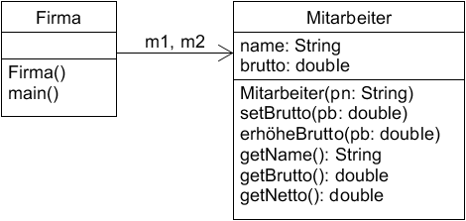 |  | Hinweis:  Der Name eines Mitarbeiters lässt sich nach Erzeugung eines Objekts nicht ändern, weil es keine set-Methode für das Attribut name gibt.

- Implementierung Mitarbeiter

class Mitarbeiter  {  String name;  String brutto;  Mitarbeiter(String pn)  {  name = pn;  }  void setBrutto(double pb)  {  brutto = pb;  }  void erhöheBrutto(double pb)  {  brutto = brutto + pb;  } | String getName()  {  return name;  }  double getBrutto()  {  return brutto;  }  double getNetto()  {  double mehr;  mehr = brutto – 3000.0;  if (mehr <= 0.0)  {  return brutto * 0.8;  }  else  {  return 2400 + mehr * 0.6;  }  }  }

- Implementierung Firma

class Firma
{
Mitarbeiter m1, m2;

Firma()
{
m1 = new Mitarbeiter("Meier");
m2 = new Mitarbeiter("Müller");
}

void main()
{
m1.setBrutto(2000.0);
m2.setBrutto(5000.0);

if (m1.getNetto() <= 3000.0)
{
m1.erhöheBrutto(300.0);
}
else
{
m1.erhöheBrutto(500.0);
}

// ... (gleich für m2) ...
}
}

- Objektdiagramm

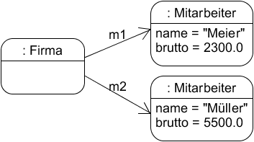

Autor: Christian Pothmann – cpothmann.de, freigegeben unter CC BY-NC-SA 4.0, März 2025

